Куцко Николай, группа 91, практическая работа №8:

Условие задания:

Используя материал практической работы №6 (без загрузки файлов) реализовать запись данных пользователей в файл. ​  
При каждом отправлении данных формы в файл добавляется новый пользователь (каждый новый пользователь это новая строка в файле)​  
В файле хранится только информация без html-тегов.​

​

Решение:

8.php

Написали код:

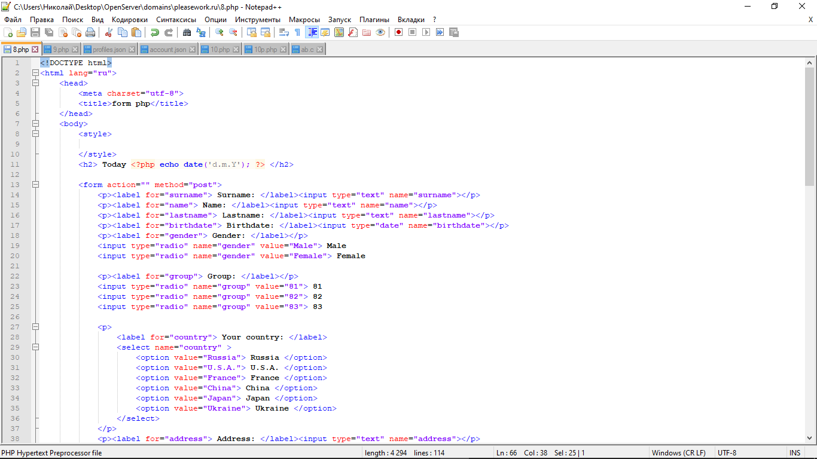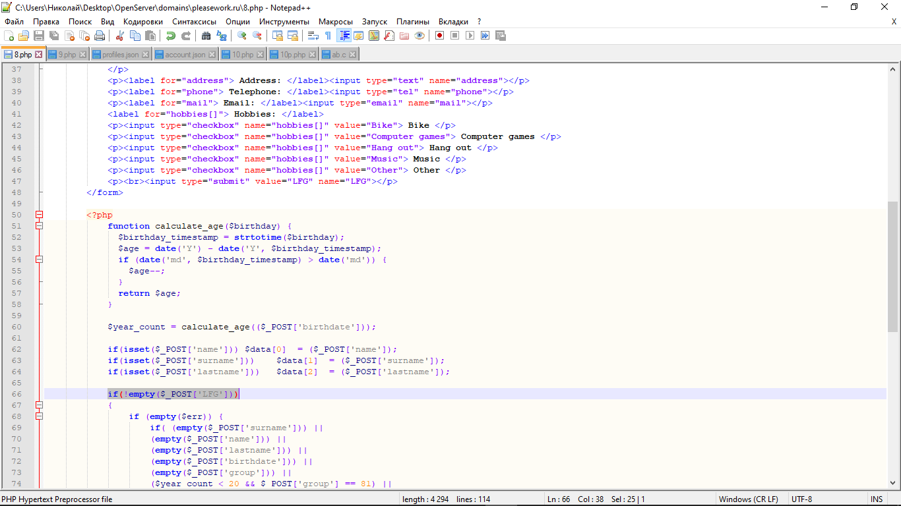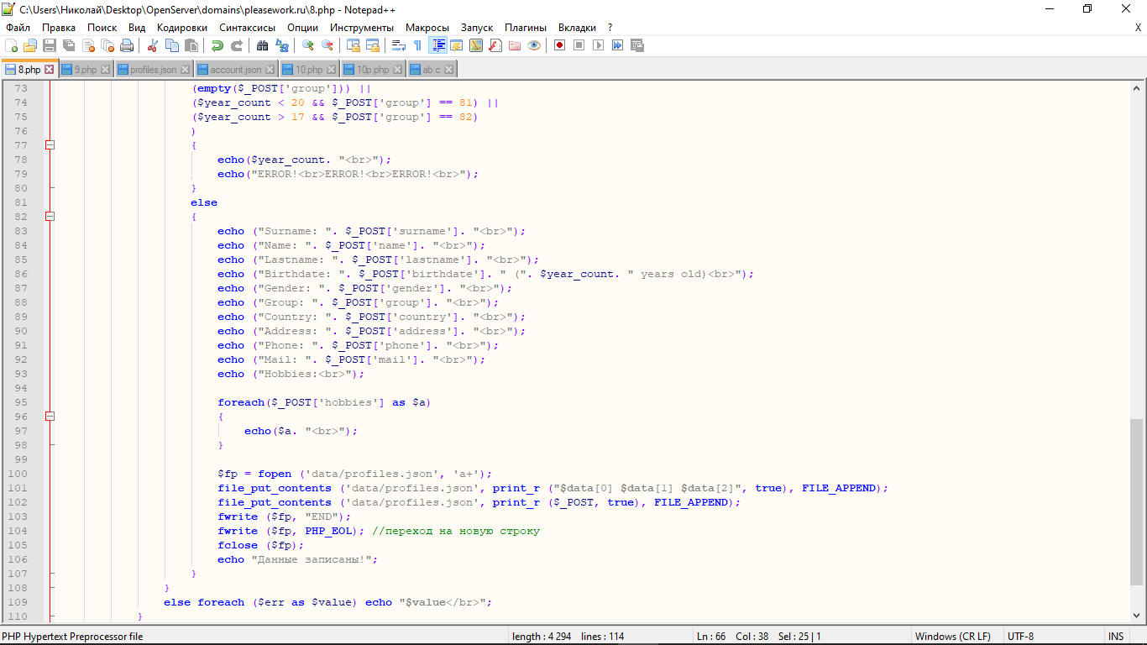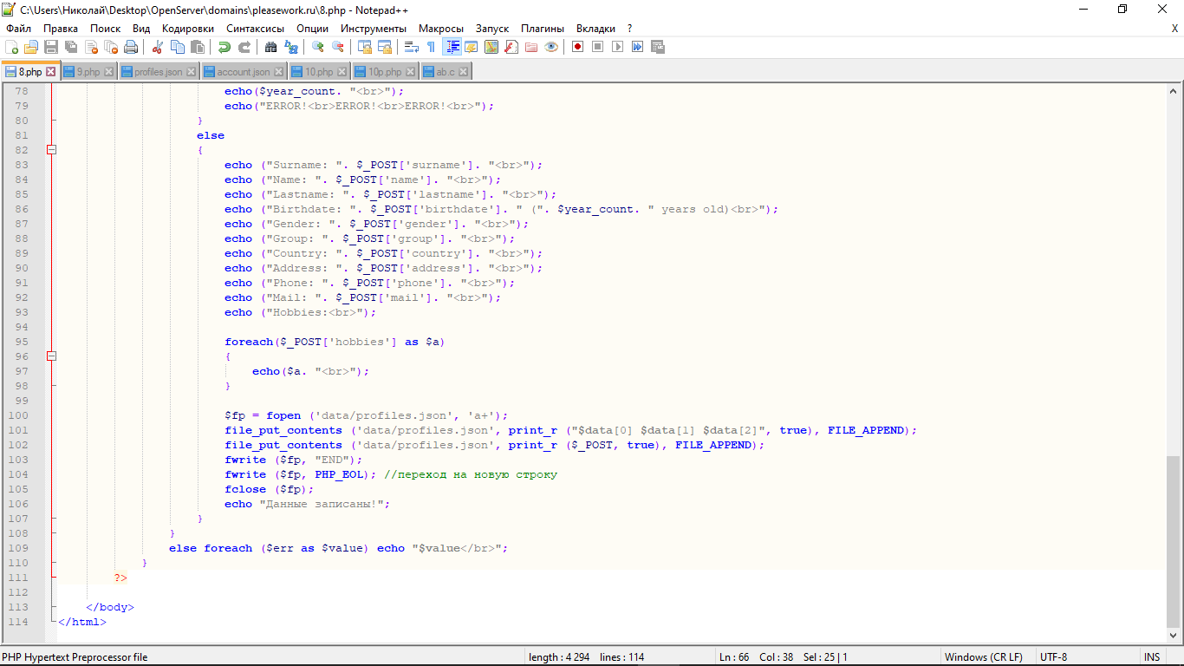

Запустили и убедились что всё работает:

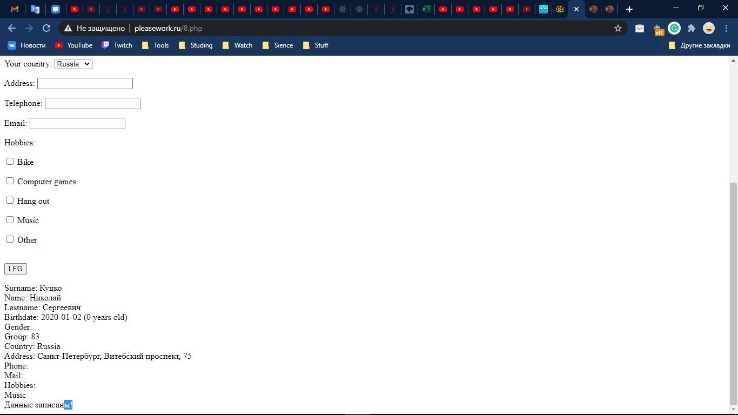

Просмотрели файл в который всё записывается убедились что запись прошла успешно:

